MONITORIA EM BIOQUÍMICA GERAL (2013.1) NO CURSO DE BIOLOGIA: MELHORIA DO DESEMPENHO ATRAVÉS DA VIVÊNCIA PRÁTICA NO CCA-UFPB

Monitora Bolsista: Eliane da Silva freire
José Roberto Chaves Neto

Disciplina: Bioquímica Geral
Curso de Biologia

Professor Orientador: Silvanda de Melo Silva

Coordenador do projeto: Péricles de Farias Borges
Centro de Ciências Agrárias/ Departamento de Ciências Sociais e Fundamentais/Programa Acadêmico que esta vinculado o projeto

1. INTRODUÇÃO

A Bioquímica é como o próprio nome indica a química da vida. Embora os seres vivos sejam todos muito diferentes ao nível macroscópico verifica-se que exibem semelhanças muito pronunciadas ao nível da sua bioquímica, nomeadamente na forma que utilizam para guardar e transmitir a informação genética (no DNA) e na série de reações que utilizam na produção de energia, síntese e degradação de blocos constituintes/biomoléculas (as vias metabólicas). A Bioquímica constitui um tema de estudo unificante de todos os seres e da vida em si. É apenas ao nível bioquímico e não pelo aspecto macroscópico, que se pode afirmar com alguma certeza que todos os seres tiveram um ancestral comum.
A disciplina de Bioquímica Geral, ministrada no Centro de Ciências Agrárias-UFPB, faz parte do núcleo profissional básico do curso de Licenciatura em Ciências Biológicas. De forma a permitir que os alunos tenham uma base teórica sólida e tenham contato com as aplicações mais recentes na área da bioquímica, a disciplina inclui aulas teóricas, onde são apresentados os principais conceitos, bem como atividades práticas associando, sempre que possível, uma aplicação para cada conceito apresentado.
A importância do exercício da monitoria no curso de Ciências Biológica atua de forma positiva no caráter de obtenção de um título. Sua importância vai mais além, seja no aspecto pessoal de ganho intelectual do monitor, seja na contribuição dada aos alunos monitorados e, principalmente, na relação de troca de conhecimentos, durante o programa, entre professor orientador e aluno monitor.
A monitoria é uma iniciação à docência, em um trabalho conjunto entre professor-monitor. A elaboração de estudos e pesquisas, com o objetivo de esclarecer as dúvidas e os questionamentos dos alunos monitorados, acaba por contribuir, de forma determinante, para a formação do espírito de pesquisador, condição fundamental àquele que pretende seguir a carreira da docência.

2. OBJETIVOS

Auxiliar diretamente o professor-orientador no planejamento e execução das atividades junto aos alunos;

Desenvolver um melhor rendimento dos alunos, através de aulas extras com os monitores, auxiliando os alunos para uma possível aprovação na disciplina

3. METODOLOGIA DESCRITIVA

As monitorias foram realizadas no Departamento de Ciências Fundamentais e Sociais (DFCS) na Universidade Federal da Paraíba (UFPB) Campus-II, Areia. As atividades foram distribuídas com carga horária de 12 horas semanais. Estas aulas tinham como base a ementa da disciplina com os respectivos termos discutidos em sala de aula, onde eram discutidas e resolvidas as principais dúvidas dos alunos da disciplina. Dentre as estratégias utilizadas na aprendizagem destacaram-se os plantões de atendimento e os aulões, utilizando o quadro branco e a caneta, para revisar todo o assunto, com as apostilas utilizadas em sala de aula.

4. RESULTADOS E DISCURSÕES

Em relação aos resultados da monitoria do semestre 2013.1 da disciplina Bioquímica Geral ofertada para os alunos do Curso de Biologia, observou-se que para alunos efetivamente cursando a disciplina houve um significativo percentual de aprovados em relação aos semestres anteriores. Neste semestre dos alunos matriculados, um percentual de 20,8% desistiram da disciplina, que comparativamente ao semestre 2012.1 (28,6%) foi cerca de 8% inferior.
Com relação aos alunos aprovados média, dos alunos efetivamente cursando a disciplina 26,3% foram aprovados por média, superando em mais 22% o semestre de 2012.1.
Em termos do percentual de reprovação, 5,2% dos alunos efetivamente cursando a disciplina foram reprovados em 2013.1, contra 11,6% no semestre 2012.1, resultando numa redução de mais de 6% no índice de reprovação dos alunos matriculados na disciplina no curso de Biologia.
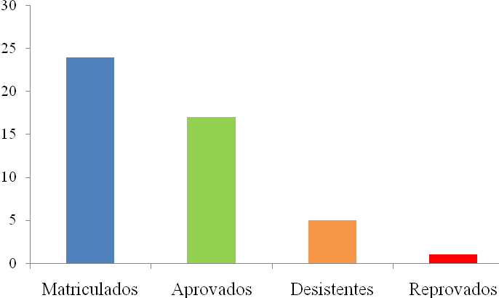
100%
89,7% dos alunos efetivamente cursando
20,8% do total de alunos matriculados *
5,2% *
Figura 1. Percentual de alunos aprovados, desistentes e reprovados do período 2013.1.
*Correspondente aos alunos efetivamente cursando a disciplina.

Em conjunto, no semestre 2013.1, dos alunos do Curso de Biologia efetivamente cursando a disciplina, 89,47% conseguiram aprovação, percentual este muito superior ao obtido no semestre 2012.1 quando apenas 58% da turma foi aprovada. Portanto, a aprovação de alunos efetivamente cursando em 2013.1 excedeu 30%, indicando que o exercício da monitoria foi efetivo para atender a estes alunos deste curso. Desse modo, o desempenho dos alunos do semestre 2013.1 foi bastante satisfatório comparados ao período 2012.1.

5. CONCLUSÃO
Diante do exposto, no curso de Biologia um grande número de alunos tem utilizado a monitoria para sanar suas dúvidas ou como fonte de revisão, resultando em uma melhoria de desempenho para os alunos matriculados, ressaltando melhoras significativas no processo de aprendizagem. Portanto, uma vez que a aprovação aumentou 30% e a evasão diminuiu o exercício da monitoria resultou em aumento do índice de aprovação e redução da evasão em 8% dos alunos matriculados na disciplina Bioquímica Geral no Curso de Biologia do CCA/UFPB, seu exercício superou as expectativas este semestre.

6. BIBLIOGRAFIA

D’AVILA, Paulo Gilberto Simões. Impacto de estágio docência sobre o ensino de graduação de bioquímica. Disponível em: <http://www.lume.ufrgs.br/handle/10183/11113>, acesso em 15 de out. de 2013.

MOREIRA, Leandro Marcio. O uso do corpo como ferramenta pedagógica: um modelo alternativo que desconsidera a ausência de recurso para o ensino de Bioquímica e Biologia Molecular. Revista Brasileira de Ensino de Bioquímica e Biologia Molecular. Rio de Janeiro, 2007.

